

实验报告

二级学院： | 机电工程学院
课程名称： | 制造系统自动化技术
专业班级： | 23制造本科2班
学 号：
学生姓名： | 张三

实验名称： 电机启停仿真 实验地点：L1-102
一、实验目的与要求
1.了解电机启停仿真的基本程序原理。
2.能熟练使用速度控制、位置控制和基本运动副设置。
3.能基本实现PLC程序与MCD的协同仿真调试。
4. 通过现实与虚拟结合，提高学生学习积极性，提高学生实践能力和创新精神。
二、实验环境及相关情况（包含使用软件、实验设备、主要仪器及材料等）
1.设备：电机启停模型。
2.工具：NX 1953软件、TIA Portal V16、 S7-PLCSIM Advanced V4.0。

- 实验原理
通过电机启停仿真，熟悉MCD和PLC程序协同调试的基本流程： “机电对象定义（刚体）运动副及约束定义速度控制仿真序列设置信号配置协同调试”。
- 电机启停仿真
（一）电机启停仿真步骤：
（1）加载电机启停仿真模型，如图1所示；
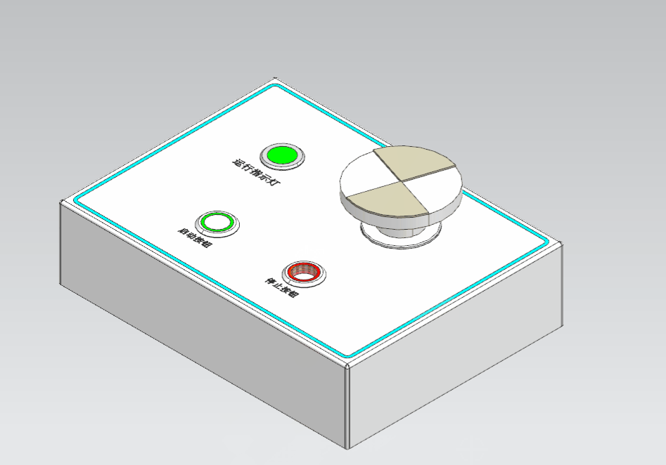
图1 电机启停仿真模型
（2）将启动按钮、停止按钮、电机定义为刚体，并设置对应的物理属性；
（3）将启动按钮、停止按钮分别设置为滑动副和弹簧阻尼器；
（4）将电机设置为铰链副；
（5）打开TIA Portal编写电机启停控制程序；
（6）利用信号配置实现电机启停仿真协同调试。

五、实验内容
请用文字和图片将电机启停仿真过程记录下来。

六、实验结果
（一）实验收获

（二）实验后思考：
1.电机启停仿真中MCD信号和PLC信号分别定义了哪些，并简要描述信号类型?

2. MCD信号和PLC信号之间是如何协同调试仿真的?

六、教师评价

实验成绩：
实验时间：
指导教师：

